

VILNIAUS UNIVERSITETAS

MATEMATIKOS IR INFORMATIKOS FAKULTETAS

INFORMACINIŲ SISTEMŲ INŽINERIJA

**Darbas Nr. 5**

**Garso signalų apdorojimas dažnių srityje**

Garso signalų apdorojimas

Atliko: Paulius Zaranka

Vilnius

2022

1. DARBO TIKSLAS IR UŽDAVINIAI

**Darbo tikslas**. Dažninė garso signalų analizė ir apdorojimas.

**Darbo uždaviniai.** Sukurti priemonę garso signalams ir jų spektrams grafiškai atvaizduoti. Atlikti signalo apdorojimą dažnių srityje, įvertinti girdimas ir matomas signalo savybes prieš ir po apdorojimo.

1. DARBO REZULTATAI

Darbas atliekamas analizuojant ir apdorojant *signal#05.wav* failą iš pateiktos *tones* kolekcijos.

Pirmiausia išgaunama šio signalo atkarpos (pirmųjų 200 ms) ir viso signalo laiko diagramos.

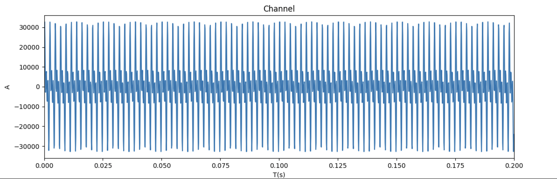

pav. 1 signalo atkarpos laiko diagrama

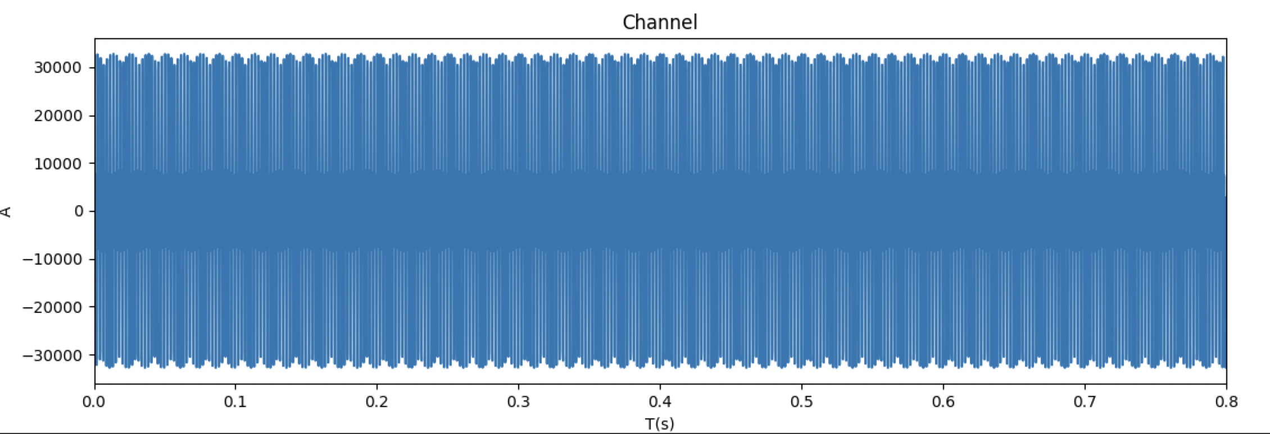

pav. 2 viso signalo laiko diagrama

Tuomet išgaunama viso signalo amplitudės spektro funkcija.

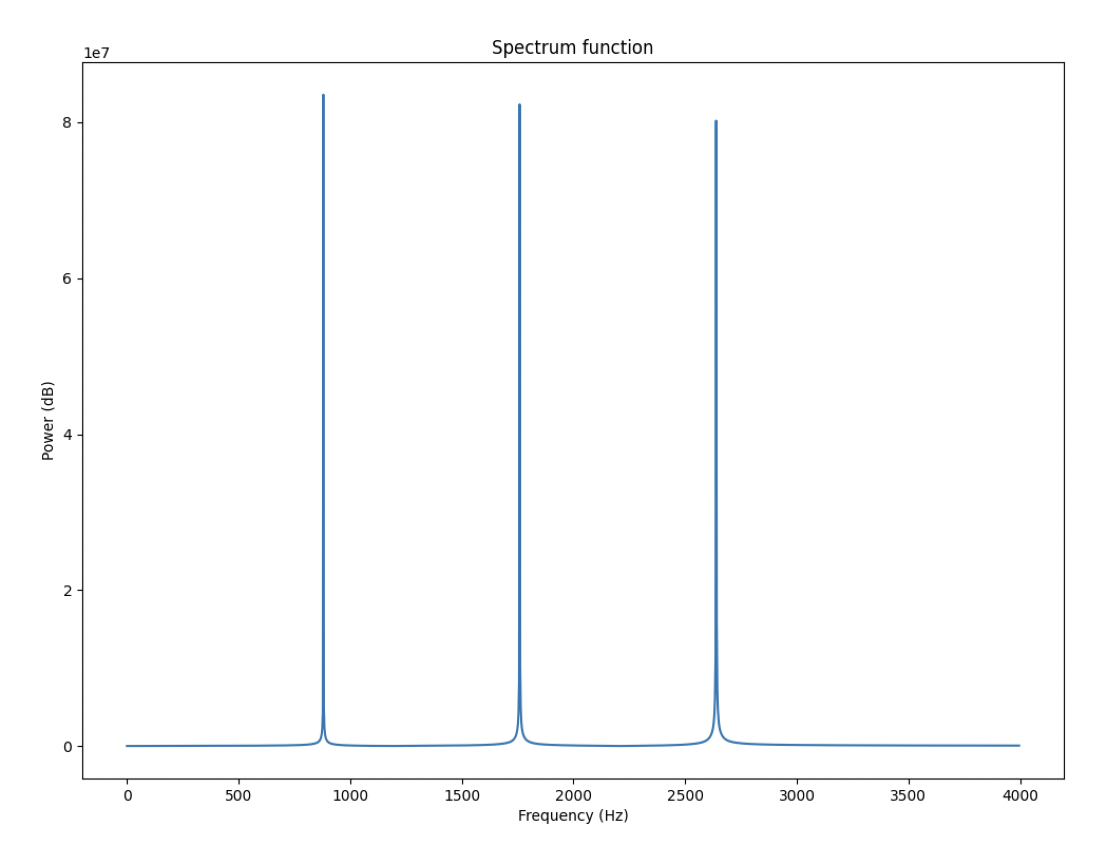

pav. 3 viso signalo spektro funkcija

Galima įžvelgti, kad signalą pagrinde sudaro 3 panašių stiprumų dažnių atkarpos.

Žemiausią dažnį (nuo 800 Hz iki 950 Hz) pašaliname.

Rezultatus galima pamatyti žemiau esančiose diagramose.

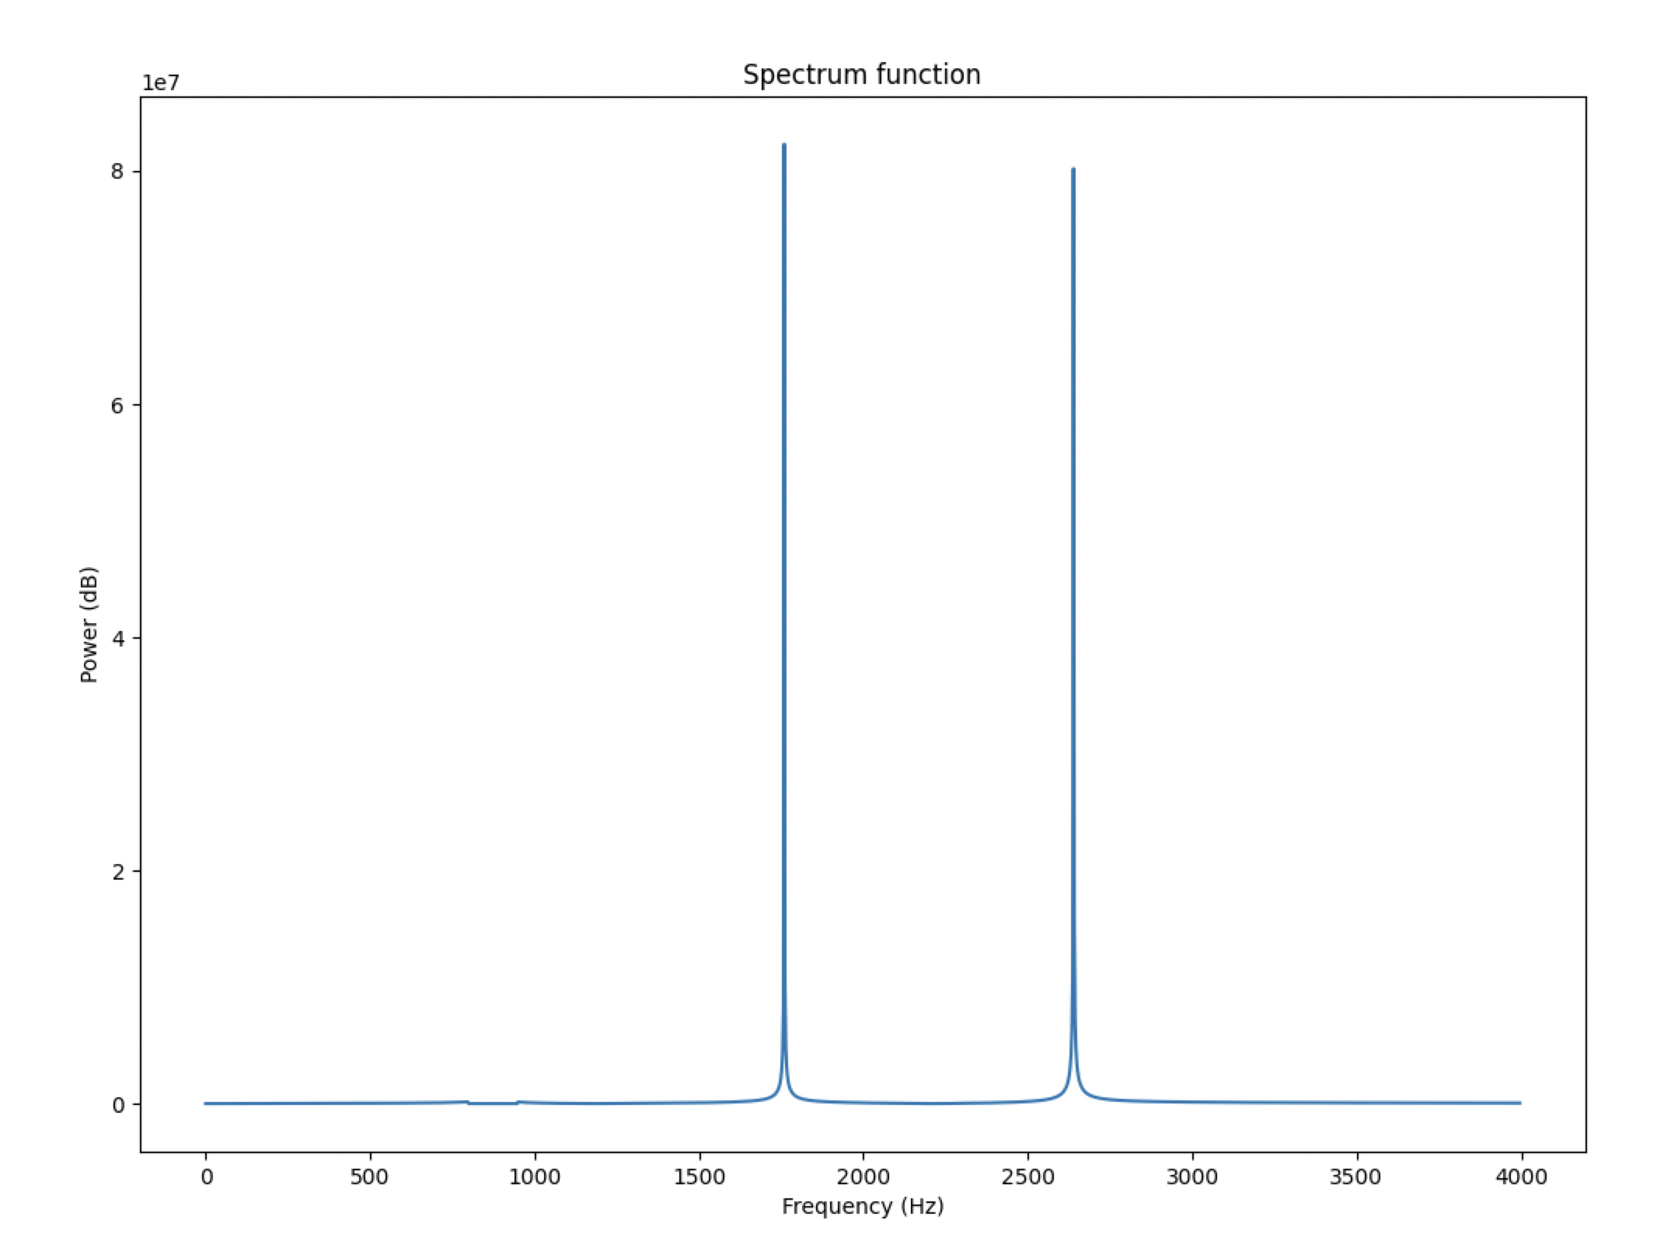

pav. 4 spektro funkcija pašalinus tam tikrus dažnius

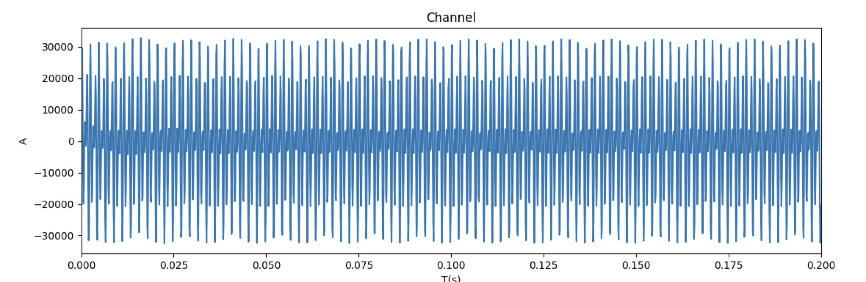

pav. 5 signalo atkarpos laiko diagrama pašalinus tam tikrus dažnius

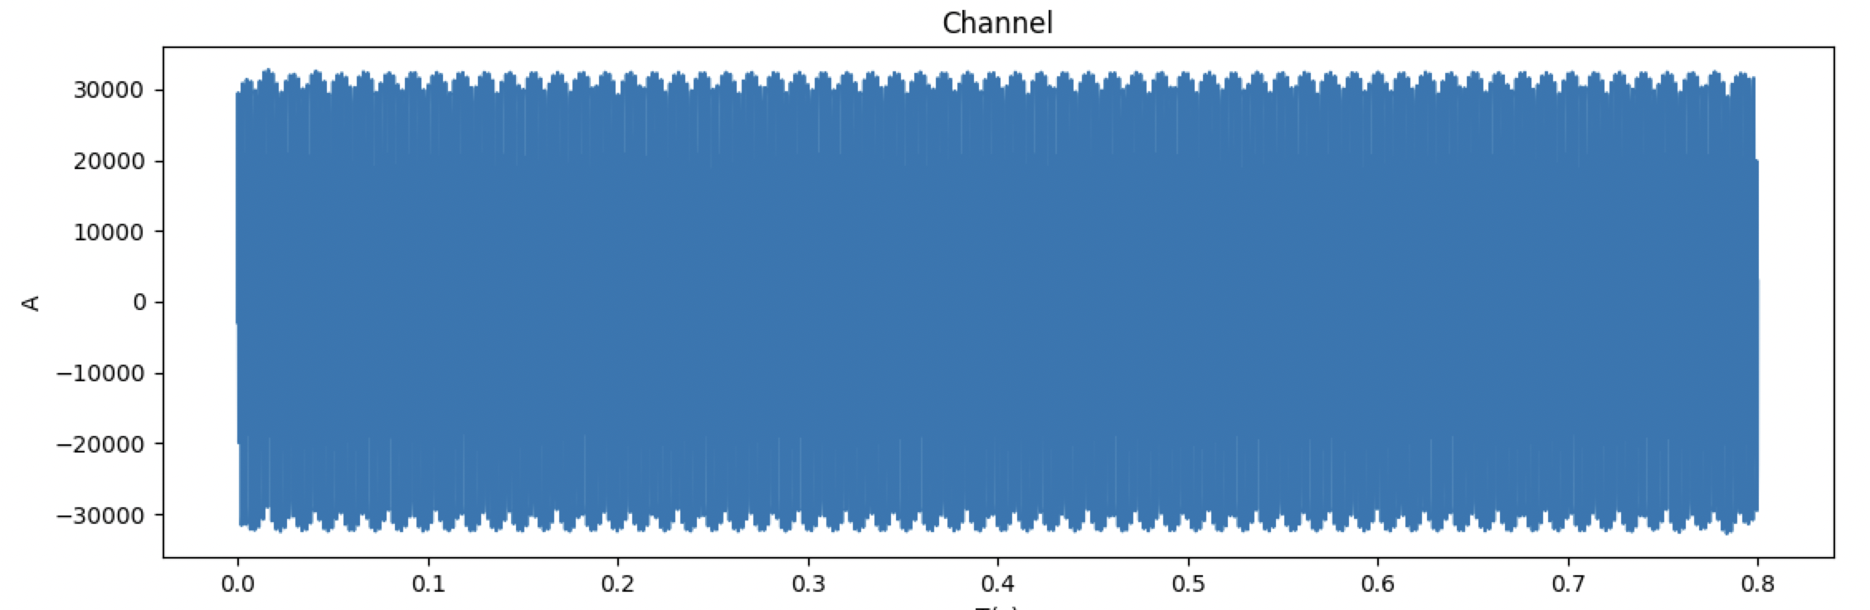

pav. 6 signalo laiko diagrama pašalinus tam tikrus dažnius

Girdimi pokyčiai: įrašas neteko žemesnių garsų, girdimi tik aukštesnių dažnių garsai; garsas tampa vientisesnis.

Matomi pokyčiai: signalas tampa šiek tiek panašesnis į tolygų, vientisą garsą.

1. APIBENDRINIMAS IR IŠVADOS

Furjė transformacija įgalina pažvelgti į garso signalą iš dažnių perspektyvos, tokiu būdu „dekonstruoti“ signalą ir kurti modifikuotus, patobulintus signalus.

Dažnių pašalinimas iš signalo įtakoja ir garsą, ir laiko diagramą. Garso ir spektro funkcijų pokyčiai pašalinus dažnius yra gerokai lengviau nuspėjami nei pokyčiai laiko diagramoje.

1. priedai

import math

import wave

from tkinter import filedialog

import matplotlib

import matplotlib.pyplot as plt

import numpy as np

from scipy.fft import ifft, irfft

import simpleaudio as sa

import struct

matplotlib.use('TkAgg') # to ignore warning message

RESULT_FILE_NAME = 'result.wav'

def chooseFile():

return filedialog.askopenfilename(filetypes=(

("wav files", "*.wav"), ("all files", "*.*")))

def readWav(path):

return wave.open(path, 'rb')

def playSound(file_name):

wave_obj = sa.WaveObject.from_wave_file(file_name)

wave_obj.play()

def getSegment(file, start_time, end_time):

framerate = file.getframerate()

n_frames = file.getnframes()

frames = file.readframes(n_frames)

frames_array = np.frombuffer(frames, dtype=np.int16)

segment_frames_array = frames_array[math.floor(

framerate * start_time):math.floor(framerate * end_time)]

return segment_frames_array

def visualizeChannels(frames_array, times, l_audio=None, n_channels=1):

if n_channels > 1:

visualizeStereoChannels(frames_array, times, l_audio, n_channels)

return

visualizeMonoChannel(frames_array, times, l_audio)

def visualizeMonoChannel(values, times, length):

plt.figure(figsize=(13, 4))

plt.plot(times, values, zorder=1)

plt.title('Channel')

plt.ylabel('A')

plt.xlabel('T(s)')

if (length):

plt.xlim(0, length)

plt.show()

def visualizeStereoChannels(values, times, length, n_channels):

figure, plot_channel = plt.subplots(n_channels, figsize=(13, 6))

for i in range(n_channels):

plot_channel[i].set_title(f"Channel #{i}")

plot_channel[i].set_ylabel('A')

plot_channel[i].set_xlabel('T(s)')

plot_channel[i].plot(times, values[i::n_channels], zorder=1)

if (length):

plot_channel[i].set_xlim(0, length)

figure.tight_layout()

plt.show()

def applyHamming(frames_array):

hamming = np.hamming(len(frames_array))

return np.multiply(frames_array, hamming)

def plotOriginal(file_name):

file = readWav(file_name)

framerate = file.getframerate()

n_frames = file.getnframes()

n_channels = file.getnchannels()

l_audio = n_frames / framerate

b_signal = file.readframes(n_frames)

v_signal = np.frombuffer(b_signal, dtype=np.int16)

times = np.linspace(0, (n_frames - 1) / framerate, num=n_frames)

visualizeChannels(v_signal, times, l_audio, n_channels)

file.close()

def plotSegment(file_name):

start_time = float(input('start time (s): '))

end_time = float(input('duration (s): '))

file = readWav(file_name)

segment = getSegment(file, start_time, start_time + end_time)

framerate = file.getframerate()

n_frames = len(segment)

l_audio = n_frames / framerate

times = np.linspace(0, (n_frames - 1) / framerate, num=n_frames)

visualizeChannels(segment, times, l_audio)

def plotSpectrumFunction(file_name):

start_time = float(input('start time (s): '))

end_time = float(input('duration (s): '))

file = readWav(file_name)

frames_array = getSegment(file, start_time, start_time + end_time)

frames_array_windowed = applyHamming(frames_array)

framerate = file.getframerate()

dft = np.fft.fft(frames_array_windowed)

dft_abs = np.abs(dft)

if dft_abs.size % 2 == 0:

cutted_dtf = dft_abs[:int((dft_abs.size / 2) + 1)]

doubled_dft = []

doubled_dft.append(cutted_dtf[0])

for i in range(1, len(cutted_dtf) - 1):

doubled_dft.append(cutted_dtf[i] * 2)

doubled_dft.append(cutted_dtf[len(cutted_dtf) - 1])

else:

cutted_dtf = dft_abs[:int((dft_abs.size + 1) / 2)]

doubled_dft = []

doubled_dft.append(cutted_dtf[0])

for i in range(1, len(cutted_dtf) - 1):

doubled_dft.append(cutted_dtf[i] * 2)

dft_frequences = np.fft.rfftfreq(

len(doubled_dft) * 2 - 1, 1 / framerate)

plt.figure(figsize=(15, 5))

plt.plot(dft_frequences, doubled_dft)

plt.title('Spectrum function')

plt.ylabel('Power (dB)')

plt.xlabel('Frequency (Hz)')

plt.show(block=False)

def cutDft(dft):

cutted_result = []

if dft.size % 2 == 0:

cutted_result = dft[:int((dft.size + 1) / 2)]

else:

cutted_result = dft[:int((dft.size / 2) + 1)]

doubled_result = [cutted_result[0]]

doubled_result += [i*2 for i in cutted_result[1: len(cutted_result) - 1]]

if dft.size % 2 == 1:

doubled_result += cutted_result[len(cutted_result) - 1]

return doubled_result

def removeFrequencies(file_name):

target_frequency_from = int(input('target frequency from (Hz): '))

target_frequency_to = int(input('target frequency to (Hz): '))

file = wave.open(file_name, 'rb')

frames = file.readframes(file.getnframes())

framerate = file.getframerate()

file.close()

samples = np.frombuffer(frames, np.int16)

n_channels = file.getnchannels()

dft = np.fft.rfft(samples)

frequencies = np.fft.rfftfreq(len(dft), 1 / framerate)

frequencies = frequencies[0: len(frequencies) - 1]

points_per_frequency = len(frequencies) / (framerate / 2)

remove_from = int(points_per_frequency * target_frequency_from)

remove_to = int(points_per_frequency * target_frequency_to)

dft[remove_from:remove_to] = 0

plt.figure(figsize=(12, 12))

plt.plot(frequencies, cutDft(np.abs(dft)))

plt.title('Spectrum function')

plt.ylabel('Power (dB)')

plt.xlabel('Frequency (Hz)')

plt.show(block=False)

inverse_dft = np.fft.irfft(dft)

inverse_dft = np.int16((inverse_dft / inverse_dft.max()) * 32767)

wav_writer = wave.open(RESULT_FILE_NAME, 'wb')

wav_writer.setnchannels(n_channels)

wav_writer.setsampwidth(file.getsampwidth())

wav_writer.setframerate(framerate)

wav_writer.setnframes(len(inverse_dft))

for sample in inverse_dft:

wav_writer.writeframes(struct.pack('h', int(sample)))

wav_writer.close()

playSound(RESULT_FILE_NAME)

times = np.linspace(0, len(inverse_dft) / framerate, num=len(inverse_dft))

visualizeChannels(inverse_dft, times)

def interface(file_name):

is_running = True

while (is_running):

print('1 - Plot original signal')

print('2 - Plot a segment of signal')

print('3 - Plot spectrum function of a segment')

print('4 - Play sound')

print('5 - Remove frequency')

print('q - Quit program')

user_input = input()

if (user_input == '1'):

plotOriginal(file_name)

if (user_input == '2'):

plotSegment(file_name)

if (user_input == '3'):

plotSpectrumFunction(file_name)

if (user_input == '4'):

playSound(file_name)

if (user_input == '5'):

removeFrequencies(file_name)

if (user_input == 'q'):

is_running = False

def main():

file_name = chooseFile()

interface(file_name)

main()